Ежемесячная школьная газета №3 , 28 февраля 2014 г. 6 «А» класса МКОУ СОШ №5 г.Беслан

№3 «ШКОЛЬНЫЙ БУТЕРБРОД»

Читайте в номере:
- Вести из класса
- Это интересно. Олимпиада
- Посмеёмся
- Празднуем.День святого Валентина
- Поздравления. С ДНЕМ ЗАЩИТНИКА ОТЧЕСТВА
- Рецепты
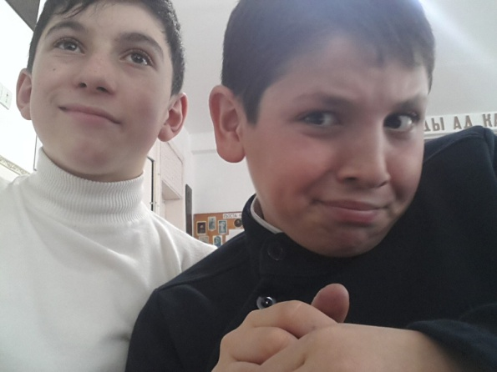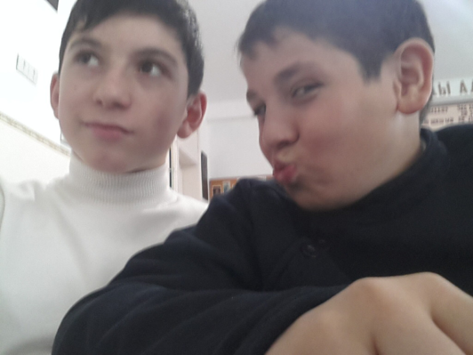
Вести из класса:
- 25 февраля в МКОУ СОШ №6 состоялись президентские состязания, к которым мы усердно готовились почти три месяца. Большое спасибо Иде Наниевой, которая подала нам идею для нашего творческого конкурса. А так же с нами «мучились» наш классный руководитель Сидакова Жанна Таймуразовна, завуч по воспитательной части Арчегова Анжеда Юрьевна и наш учитель физической культуры Цомартов Алан Дзамболатович. Спасибо им всем огромное. В творческом конкурсе мы, конечно же))) заняли первое место, в теоритическом – второе.
Состав нашей команды:Черджиева Диана,Мамсуров Арсен,Цаллагова Агунда,Гусова Зарина,Дзиоева (Цагаева) Алана,Таутиева Дзерасса, Албегова ДзерассаДзгоев Георгий,Хадонов Хасан,Мукагов Эрик, Дзасохов Тимур,Гудиев Валерий,Цоколаев Олег,Цомартова Милана,Торчинова Лера,Таболов Давид.
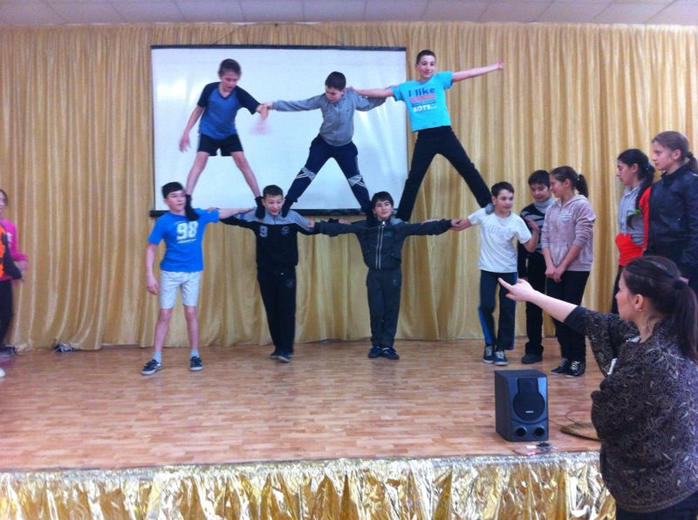
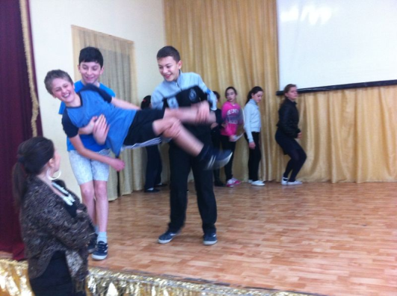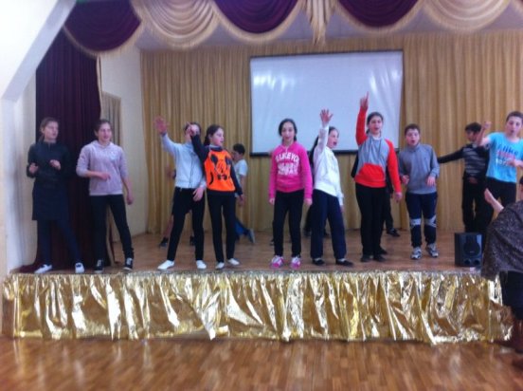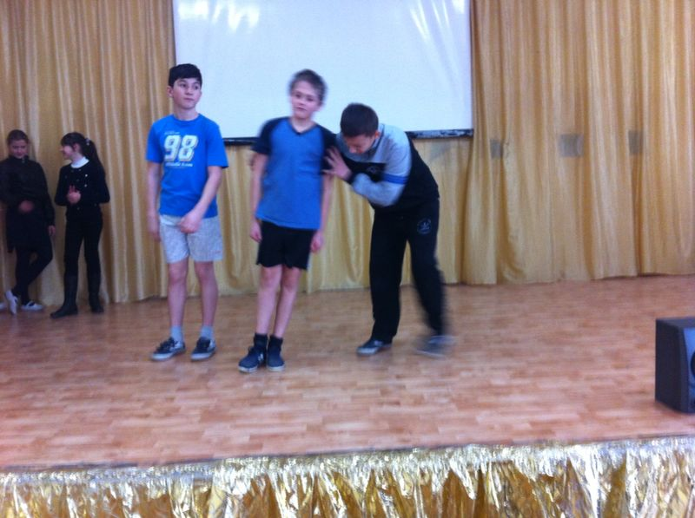
- А у нас новенькая в классе. Это Цаллагова Агунда перевелась к нам из 6 б класса. Вообще-то в начальной школе она училась с нами, затем перевелась в 8 школу, ну а потом решила вернуться в свою родную школу..))

Это интересно
ВОЗНИКНОВЕНИЕ ОЛИМПИЙСКИХ ИГР
• Возникновение Олимпийских игр относится к далекому прошлому. Древние греки создали множество прекрасных легенд, рассказывающих о том, как появились Олимпийские игры.
• Одной из древнейших является легенда о Пелопсе, которую упоминают древнеримский поэт Овидий в своих "Метаморфозах" и древнегреческий поэт Пиндар. Пелопс, сын Тантала, рассказывается в этой легенде, после того, как царь Трои Ил завоевал его родной город Сипил,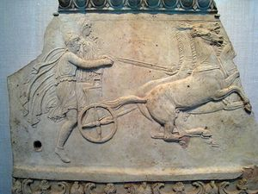покинул родину, и отправился к берегам Греции. На самом юге Греции он нашел полуостров и поселился на нем. С тех пор этот полуостров стали называтьПелопоннесом. Однажды увидел Пелопс красавицу Гиподамию - дочь Эномая. Эномай был царем Писы, города, расположенного на северо-западе Пелопоннеса, в долине реки Алфей. Пелопс влюбился в прекрасную дочь Эномая и решил просить у царя ее руки.
Но это оказалось делом не таким уж легким. Дело в том, что оракул предсказал Эномаю гибель от руки мужа его дочери. Чтобы предотвратить такую судьбу Эномай решил вообще не выдавать дочь замуж. Но как это сделать? Как отказывать всем претендентам на руку Гиподамии? Много достойных женихов сваталось за красавицу царевну. Отказывать всем без причины Эномай не мог и придумал жестокое условие: он отдаст Гиподамию в жены лишь тому, кто победит его в состязании на колеснице, но если он окажется победителем, то побежденный должен поплатиться жизнью. Во всей Греции не было равных Эномаю в искусстве управлять колесницей, да и кони его были быстрее ветра.
Один за другим приходили во дворец Эномая молодые люди, не боявшиеся лишиться жизни, лишь бы получить в жены прекрасную Гиподамию. И всех их убил Эномай, а чтоб неповадно другим было приходить свататься, прибил головы погибших к дверям дворца. Но это не остановило Пелопса. Он решил перехитрить жестокого правителя Писы. Тайно договорился Пелопс с возничим Эномая Миртилом о том, чтобы тот не вставлял чеку, удерживающую колесо на оси.
Перед началом состязаний Эномай, уверенный, как всегда, в успехе, предложил Пелопсу начать гонку в одиночестве. Колесница жениха срывается с места, а Эномай неспеша приносит жертву великому громовержцу Зевсу и только после этого бросается вдогонку.
Вот уже колесница Эномая достигла Пелопса, уже чувствует сын Тантала горячее дыхание коней царя Писы, он оборачивается и видит, как царь с торжествующим смехом замахивается копьем. Но в этот момент колеса с осей колесницы Эномая соскакивают, колесница опрокидывается, и жестокий царь замертво падает на землю.
С торжеством возвратился Пелопс в Пису, взял в жены прекрасную Гиподамию, завладел всем царством Эномая и в честь своей победы устроил в Олимпии спортивный праздник, который решил повторять раз в четыре года.
• Другие легенды утверждают, что в Олимпии около могилы Крона, отца Зевса, состоялись соревнования по бегу. И будто бы их организовал сам Зевс, который таким образом отпраздновал победу над своим отцом, сделавшую его властелином мира.
• Но, пожалуй, самой популярной в древности была легенда, о которой упоминает в своих песнях в честь победителей Олимпийских игр Пиндар. По этой легенде Игры основал Гераклпосле свершения своего шестого подвига - очищения скотного двора Авгия, царя Элиды. Авгий обладал неисчислимыми богатствами. Особенно многочисленны были его стада. Гераклпредложил Авгию очистить в один день весь его громадный двор, если он согласится отдать ему десятую часть своих стад. Авгий согласился, считая, что такую работу выполнить в один день просто невозможно. Геракл сломал с двух противоположных сторон стену, окружавшую скотный двор, и отвел в него воду реки Алфей. Вода в один день унесла весь навоз со скотного двора, и Геракл снова сложил стены. Когда Геракл пришел к Авгию требовать награды, царь не дал ему ничего, да еще и выгнал его.
Геракл страшно отомстил царю Элиды. С большим войском он вторгся в Элиде, победил в кровопролитной битве Авгия и убил его смертоносной стрелой. После победы собрал Геракл войско и всю добычу у города Писы, принес жертвы олимпийским богам и учредил Олимпийские игры, которые проводились с тех пор каждые четыре года на священной равнине, обсаженной самим Гераклом оливами, посвященными богине Афине Палладе.
Существует и множество других версий появления и создания Олимпийских игр, но все эти версии, чаще всего мифологического происхождения, остаются версиями.
• По неоспоримым приметам появление Олимпийских игр относится к IX веку д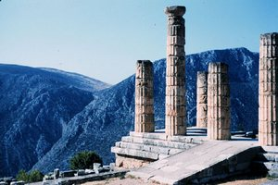о н. э.
В те времена тяжелые войны разоряли греческие государства. Ифит - царьЭлиды, небольшого греческого государства, на территории которого находится Олимпия - отправляется вДельфы, чтобы посоветоваться с оракулом, как он, царь маленькой страны, может уберечь свой народ от войны и грабежа. Дельфийский предсказатель, пророчества и советы которого считались непогрешимыми, посоветовал Ифиту:
"Нужно, чтобы ты основал Игры, угодные богам!"
Ифит без промедления отправляется на встречу со своим могущественным соседом - царем Спарты Ликургом. Очевидно, Ифит был хорошим дипломатом, так как Ликург решает, что отныне Элида должна быть признана нейтральным государством. И все маленькие раздробленные государства, бесконечно воюющие друг с другом, соглашаются с этим решением. Тотчас Ифит, чтобы доказать свои миролюбивые стремления и отблагодарить богов, учреждает "атлетические Игры, которые будут проходить в Олимпии каждые четыре года". Отсюда и название их - Олимпийские игры. Это произошло в 884 году до н. э.
Так в Греции установился обычай, по которому раз в четыре года в разгар междуусобных войн все откладывали оружие в сторону и отправлялись в Олимпию, чтобы восхищаться гармонично развитыми атлетами и славить богов.
Олимпийские игры стали событием общенациональным, объединившим всю Грецию, в то время как до и после них Греция являла собой множество разрозненных, враждующих между собой государств.
• Через некоторое время грекам пришла идея учредить единый календарь Олимпийских игр. Было решено проводить Игры регулярно каждые четыре гола "между жатвой и сбором винограда". Олимпийский праздник, состоявший из многочисленных религиозных церемоний и спортивных состязаний, проводился сначала в течение одного дня, затем - в течение пяти дней, а позже продолжительность праздника достигала целого месяца.
Когда праздник продолжался только один день, он обычно устраивался в восемнадцатый день "священного месяца", начинавшегося с первого полнолуния после летнего солнцестояния. Праздник повторялся каждые четыре года, которые и составляли "олимпиаду" - греческий олимпийский год.
Олимпийская симолика
Одним из важнейших атрибутов Олимпийского движения является олимпийская символика, которая включает в себя общие для движения в целом Олимпийский символ, Олимпийский девиз и Олимпийский флаг, а также официальные эмблемы национальных олимпийских комитетов, Олимпийских игр, городов-хозяев Олимпиад, городов-кандидатов, целый ряд так называемых сопутствующих олимпийских символов: официальные термины-надписи, пиктограммы, талисманы и т.д.
Олимпийский символ (пять переплетенных колец) и Олимпийский девиз «Citius, altius, fortius» (Быстрее, выше сильнее), составляющие вместе олимпийскую эмблему, предложенные, соответственно, П. де Кубертеном и его сподвижником И. Дидоном , были утверждены Международным Олимпийским Комитетом в 1913 году.
Общие для Олимпийского движения символы являются исключительной собственностью Международного Олимпийского Комитета.
Олимпийский символ Первые символы современных Олимпийских игр брали свое начало в олимпиадах древности, например лавровый венок, которым увенчивали победителей, или оливковая ветвь. На смену им пришел современный олимпийский символ. Он представляет собой пять переплетенных многоцветных или одноцветных колец и олицетворяет единство пяти континентов и встречу спортсменов всего мира на Олимпийских играх. Переплетенные кольца изображены в сле-дующем порядке: три кольца вверху (слева направо) - синее, черное, красное и два внизу - желтое и зеленое.
Олимпийский девиз Олимпийский девиз "Citius,.altius, fortius" ("Ситиус, альтиус, фортиус" - в переводе с латинского "Быстрее, выше, сильнее") выражает устремления олимпийского движения. Автором девиза был священник Дидон, директор одного из колледжей во Франции.
Олимпийская эмблема
Олимпийская эмблема представляет собой сочетание пяти колец с каким-нибудь другим элементом Например, эмблема МОК - олимпийские кольца в сочетании с олимпийским девизом "Быстрее, выше, сильнее".
Национальные олимпийские комитеты стран мира имеют собственные официальные эмблемы, которые представляют собой сочетание олимпийского символа с каким-либо национальным отличительным знаком.
Так, в эмблему Олимпийского комитета России включено трехцветное изображение языка пламени, отражающего цвета Государственного флага Российской Федерации.
Официальную эмблему Олимпийских игр составляют олимпийский символ (кольца) и какой-либо символ города или государства, где проводятся очередные Игры.
Например, в эмблему московской Олимпиады вместе с олимпийскими кольцами вошел силуэт, напоминающий сразу и высотные здания, характерные для архитектурного облика Москвы, и увенчанные пятиконечными звездами башни Московского Кремля.
Олимпийский флаг
На белом атласном полотнище размером 3x2 м изображен олимпийский символ - пять разноцветных переплетенных колец. Белый фон флага, на котором расположены кольца, дополняет идею содружества всех без исключения наций Земли. Впервые флаг на Олимпийских играх был поднят в 1920 г.
Во время церемонии закрытия Олимпийских игр представитель города, проводившего Игры, передает флаг президенту МОК, а тот - мэру города-организатора следующей Олимпиады. В течение четырех лет флаг хранится в здании городского муниципалитета.

Олимпийский огонь
Зажжение олимпийского огня - один из главных ритуалов на торжественной церемонии открытия и летних, и зимних Олимпийских игр.
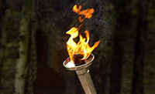
Мысль об олимпийском огне, рождающемся от солнечных лучей у развалин храма Зевса в Олимпии, и его доставке факельной эстафетой на олимпийский стадион к моменту открытия Игр родилась у Пьера де Кубертена в 1912 г.
Впервые церемония зажжения олимпийского огня была проведена на Играх XI Олимпиады 1928 г. в Амстердаме, а на зимних Играх - в 1952 г. в Осло.
Обычно честь завершить эстафету по дорожке олимпийского стадиона на церемонии открытия Игр и зажечь от факела олимпийский огонь в специальной чаше предоставляется одному из ведущих спортсменов страны, в которой проводятся Игры. На празднике открытия Московской Олимпиады огонь зажигал олимпийский чемпион баскетболист Сергей Белов.
Талисман Олимпийских игр
Традиция называть талисман Олимпийских игр возникла не так давно.
Обычно талисманом объявляют изображение какого-либо животного, популярного в стране, проводящей Олимпийские игры. На летних Играх 1968 г. в Мехико талисманом был ягуар, в Мюнхене - забавная такса Вальди. Талисманом монреальской Олимпиады-76 стал симпатичный бобер, Московской Олимпиады - бурый медвежонок Миша. На Играх-84 в Лос-Анджелесе талисманом был орленок Сэм, в Сеуле-88 - тигренок Хо-дори, традиционный персонаж корейских сказок. В 1992 г. в Барселоне талисманом олимпийцев был пес Коби - надежный сторож овец у пастухов, живущих в горах Испании.
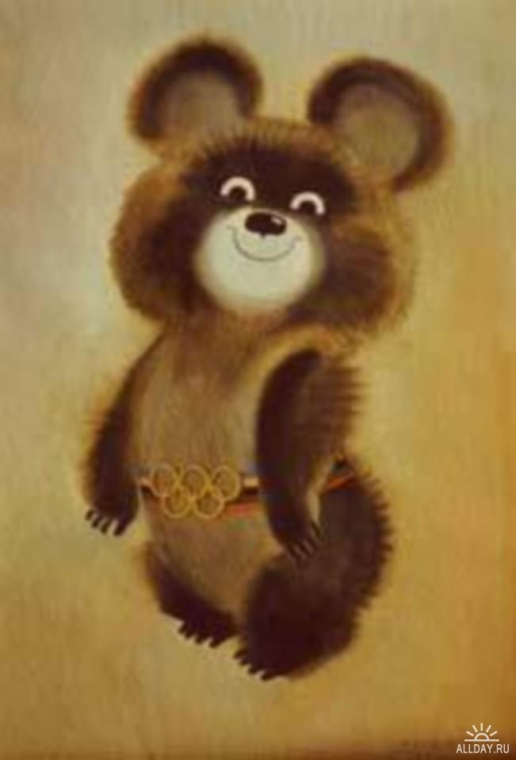
Символ олимпиады 1980 года
Посмеемся
Смешные высказывания учителей
"Девушки и те, кто плохо слышит..."
"Чертеж надо делать крупным, аккуратным карандашом!"
"Не надо делать удивленных движений руками."
"Что вы крутитесь головой?"
"Мозги шевелятся молча."
"Первый пойдет по-большому, второй - по-маленькому." (кругу кровообращения)
"Один сядет за Лену, другой - за последнюю парту."
"Ты галдишь номер один."
"Или ты поворачиваешься ко мне спиной и продолжаешь разговаривать, или ты выходишь из класса."
"Включите, пожалуйста, минуту молчания!"
"Подошва - лицо ученика."
"Клетку уже пора знать в лицо."
"Здесь же ясно написано русским по белому."
"Сейчас в школе идет борьба с обувью."
"Если одному непонятно, то и другому тоже должно быть ясно."
"Глаза и уши сюда!" [учительница, входя в класс]
"Сейчас я Вам поставлю двойку, и никто мне не поможет!"
"У тебя что, языка нет постучаться?"
"Одним глазом смотрим в тетрадь, другой рукой пишем."
"Вам только дай повод во что-нибудь вляпаться, как вы начинаете получатьот этого удовольствие."
"Я не мужчина, я - учитель!"
"Вы должны как можно чаще нюхать свежий воздух."
"Контрольную приходите переписывать на любом уроке, желательно на перемене."
"Ты мне глазки-то не закатывай, они тебе, кстати, не идут."
"Горький любил Троцкого, но больше он любил его вещи."
"У вас прическа не соответствует действительности!"
"Корпус тела разместить на обе ноги."
"Цель занятия: углубить знания парового котла."
"Выровнять стулья в затылок друг другу!"
"Вы что жвачку жуете, не наедаетесь?"
"Как в курятнике: и каркают, и каркают, и каркают."
"От этого никакой пользы, кроме вреда."
"Во плывем-то с вешними водами!"
"Построиться в верхнем правом углу зала."
"Вы что, вчера первый раз родились по этому предмету, что ли? "
"Вопрос от главного предложения ко второстепенному: "Лермонтов был болезненным мальчиком, поэтому бабушка часто возила его на Кавказ"... Так почему Лермонтов был болезненным мальчиком?"
"Посмотрите на формулу, которую я стер."
"Колющие раны могут быть нанесены рогами крупной рогатой скотины."
"Давленые раны наносят тяжелым тупым предметом, как-то колесо автомобиля, станок, электропоезд..."
"Вам придется выплачивать ему компенсацию всю его жизнь... - около двух лет."
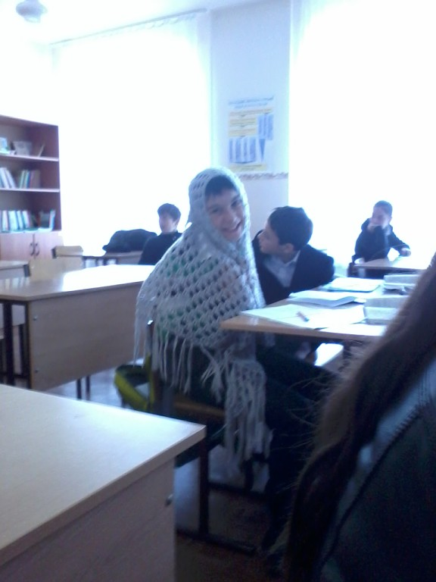

История праздника День святого Валентина
Мы предлагаем вашему вниманию рассказ для детей и школьников об истории необычного праздника: День святого Валентина — праздник всех влюбленных.
Расскажем о традициях этого праздника и о том как встречают день всех влюбленных в разных странах.
День святого Валентина от отмечают 14 февраля
День святого Валентина — самый романтичный праздник! Во всем мире его отмечают как день любви: мальчики и девочки, мужчины и женщины обмениваются валентинками— поздравительными открытками в форме сердечек. Эта традиция появилась очень давно, еще в VII веке. А вот как именно она появилась?
Существует множество легенд. Валентин, по версии католической церкви, действительно исцелил слепую девочку — дочь сановника Астерия. Астерий уверовал во Христа и принял крещение. Клавдий после этого приказал казнить Валентина. То есть Валентин пострадал за веру, а потому и был причислен к лику святых.
Более романтична другая легенда. В 269 году римский император Клавдий II запретил своим легионерам жениться, чтобы семья не отвлекала их от военных дел. Но нашелся единственный во всем Риме христианский проповедник Валентин, который сочувствовал влюбленным и старался им помочь. Он мирил поссорившихся возлюбленных, сочинял для них письма с признаниями в любви, дарил цветы молодым супругам и тайно венчал легионеров — вопреки закону императора.
Клавдий II, узнав об этом, велел схватить священника и бросить его в тюрьму. Но и там Валентин продолжал творить добрые дела. Он влюбился в слепую дочь своего палача и исцелил ее. А произошло это так: перед казнью молодой священник написал девушке прощальную записку с объяснением в любви, подписанную: «От Валентина». Получив эту весточку, дочь тюремщика прозрела. Валентина казнили 14 февраля 269 года. С этих пор люди отмечают этот день как праздник влюбленных.
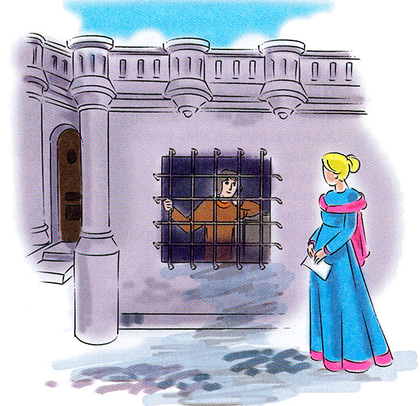
Через двести лет Валентина провозгласили Святым, покровителем всех влюбленных. Всемирный праздник признаний в любви теперь отмечается повсеместно. А в память о письме, написанном Валентином своей возлюбленной, 14 февраля влюбленные дарят друг другу поздравительные открытки — валентинки. Согласно традиции, их не подписывают, а почерк стараются изменить: считается, что человек должен сам догадаться, кто прислал ему валентинку. Кроме валентинок в этот день мужчины дарят своим любимым цветы, чаще всего красные розы.
Согласно зарубежным народным сказкам, именно в этот день все птицы выбирают себе пару. А еще существует поверье, по которому первый мужчина, повстречавшийся девушке 14 февраля, должен стать ее «Валентином», даже если он ей не слишком понравится.
Постепенно День святого Валентина из католического праздника превратился в светский. Его любят мужчины и женщины, мальчики и девочки. Этот праздник отмечают с удовольствием, хотя он не числится в календаре среди официальных праздников.
В России День святого Валентина стали отмечать сравнительно недавно — где-то в конце прошлого века. Причем в этот день все поздравляют не только своих возлюбленных, но и друзей. Что ж, почему бы и нет? Ведь это прекрасный повод пожелать друзьям любви и счастья! Кстати, в Финляндии этот день действительно празднуется не только как День влюбленных, но и как День друзей!

Как в разных странах празднуют День святого Валентина
Почти во всех странах в День святого Валентина принято дарить любимым подарки и валентинки. А еще в этот день любят устраивать свадьбы и венчаться. Но нужно отметить, что День святого Валентина популярен все-таки не везде. Например, в Саудовской Аравии этот праздник вообще запрещен. В стране даже существует специальная комиссия, которая строго следит за тем, чтобы День влюбленных никто не отмечал.
Америка
В начале XIX века у американцев появился обычай — в День святого Валентина дарить возлюбленным фигурки из марципана. А марципаны в те времена считались большой роскошью! И еще у американских детей в этот день принято дарить подарки больным и одиноким людям.

Англия
В Англии раньше вырезали деревянные «ложки любви» и дарили их своим любимым. Их украшали сердечками, ключами и замочными скважинами, что символизировало: путь к сердцу открыт.
Есть очень красивая легенда о том, как Афродита наступила на куст белых роз и обагрила розы своей кровью. Так появились красные розы. Считается, что родоначальником традиции дарить возлюбленным именно красные розы выступил Людовик XVI, который преподнес такой букет Марии-Антуанетте.
Еще в Англии есть поверье — первый мужчина, которого увидишь в этот день, и есть твой суженый. Поэтому незамужние девушки встают в этот день пораньше и бегут к окну — высматривать суженого.
Франция
В День влюбленных французы проводят различные романтические конкурсы. Например, очень популярен конкурс на самую длинную серенаду — песню о любви. А еще именно во Франции впервые было написано послание-четверостишие. И конечно, принято дарить в этот день драгоценности.
Япония
Этот праздник в Японии празднуется с 30-х гг. прошлого века. Интересно, что в Японии День святого Валентина считается исключительно мужским праздником, поэтому подарки на этот праздник дарят в основном мужчинам, как правило, шоколад (в основном в виде фигурки святого Валентина), а также всевозможные одеколоны, бритвы и т. п. И если женщина подарила мужчине такую шоколадку, то ровно через месяц, 14 марта, он преподносит ей ответный подарок — белый шоколад. Так что 14 марта у японцев снова наступает праздник, который называется «Белый день».
А еще японцы проводят конкурс на самое громкое и яркое любовное послание. Юноши и девушки взбираются на помост и кричат оттуда о своей любви.

Празднуем:
Поздравляем всех мальчиков нашей школы с ДНЕМ ЗАЩИТНИКА ОТЧЕСТВА.
Отдельно хотим поздравить:
Хаблиева Олега Джабраиловича,Цомартова Алана Дзамболатовича,Сотаева Амирана Тенгизовича.
Рецепты 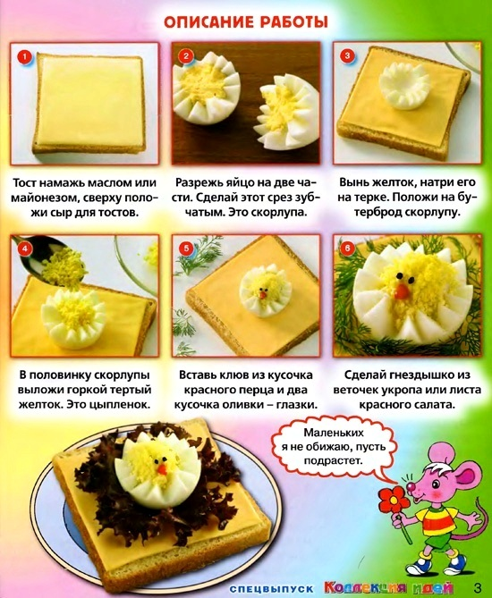
Ногаева Стаса поздравлем с Днем Рождения)))
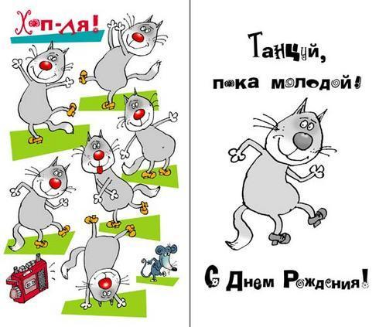
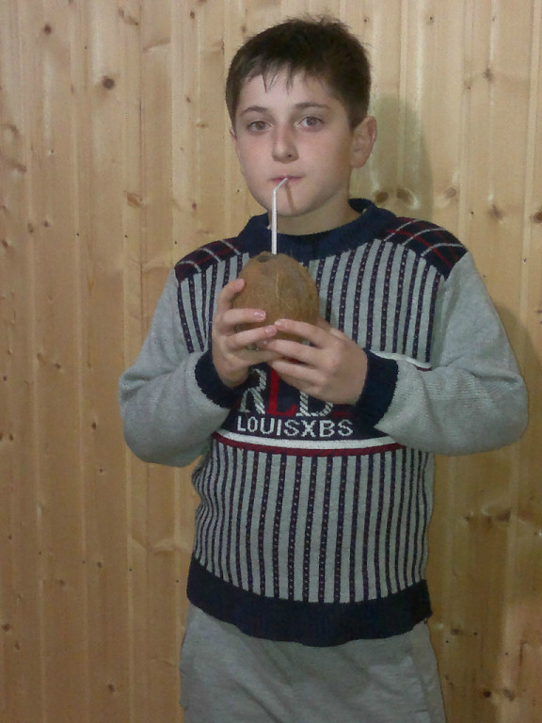
Главный редактор: Дзгоев Георгий
Мамсуров Арсен
Корреспонденты: все уч-ся 6 А класса
Корректор: Дзицоева Дзерасса
Фотожурналист: Таутиева Дзерасса,
Албегова Дзерасса
Дизайнер: Дзобаева Милена

Адрес редакции: РСО- Алания, Правобережный район, г.Беслан, МКОУ СОШ №5,2 этаж,6 кабинет.
Пишите нам на электронный адрес:sidakova5@mail.ru,
А так же на нашу страницу в одноклассниках : 6 А школа №5
Ждем ваши письма. Темой может стать любое интересное событие, которое произошло с тобой или с твои другом. Можешь поделиться своим мнением на какую – нибудь тему. Также можно прислать фотографии.
Ждем ваших писем.:)
